«Путешествие в страну сказок»
Конспект интегрированного занятия по развитию речи и изучению английского языка в средней группе
Ганина С.В.
Мендагалиева А.М.
воспитатели
МДОУ «Центр развития ребенка –
детский сад № 98 «Алые паруса»
г.Саратов
Цель: Повышение у детей интереса к русским народным сказкам и изучению английского языка.
Задачи:
1.Узнавать русские народные сказки по рисункам, сказочным персонажам, загадкам, тексту, иллюстрациям.
2.Соотносить изображение предмета с его силуэтом.
3.Воспитывать чувство сопереживания.
4.Закреплять изученный материал на английском языке по теме: «Животные».
5. Совершенствовать умения: а) отвечать на вопрос Whoisit?
7. Повторить ранее изученное стихотворение: “Littlemouse”
Демонстрационный материал:
1.Карточки с изображением русских народных сказок.
Вспомогательный материл:
1.Предметы русского быта (валенки, чугунок, люлька-качалка).
2.Деревья, кустарники.
3. Маски животных: мышки, лягушки, зайца, лисы, волка, медведя.
Предварительная работа:
1.Чтение русских народных сказок.
2.Просмотр мультфильмов.
3. Заучивание стихотворения: “Littlemouse”
Содержание непрерывной образовательной деятельности
Деятельность воспитателя | Деятельность детей
I.Вводная часть
Создание благоприятного психологического климата
Воспитатель приветствует детей, предлагает подарить гостям улыбки. | Дети приветствуют гостей улыбками.
Постановка проблемы. Сюрпризный момент.
- Ребята, а вы любите сказки?  Я предлагаю вам сейчас отправиться в сказку.Как вы думаете, на чём можно отправиться в путешествие?  Предлагаю отправиться на ковре самолёте (садятся на коврик). -Закрывайте глазки и повторяйте волшебные слова: «Один, два, три, ковер-самолет нам в сказку попасть помоги!  Ребята, посмотрите вокруг, куда это мы попали? Ой, а кто это сидит и грустит? Давайте подойдем и поздороваемся.  Кто вы? Почему вы такая грустная? Можем ли мы чем - ни будь вам помочь?  Я – Бабушка Загадушка, я живу в Волшебной стране сказок, а грустная я потому, что в нашей стране произошло печальное событие. Совсем недавно у нас был порядок, все герои жили в своей сказке, никто не ссорился и не ругался. Но появился злой волшебник, и начал колдовать. Сначала он перемешал все сказки, перепутал всех героев. И теперь в сказочной стране твориться беспорядок, герои не знают где они находятся, и как им вернуться в свою сказку.  Не печалься, Бабушка Загадушка, с этой бедой мы справимся! Показывай, куда нужно идти. | Да!  В путешествие можно отправиться на паровозе, на ступе Бабы Яги, Сапогах скороходах, метле, на печки Емели, на ковре самолёте и т.д.  Дети закрывают глаза, повторяют волшебные слова.  Дети открывают глаза и видят бабушку.  Здравствуйте.  (Бабушка Загадушка беретза руки детей и ведет к первому заданию: В «Горнице» предметы быта занимают не предназначенные для них места: на столе кукла-ребенок, в люльке лежит чугунок, валенки стоят в печке.)
II.Основная часть
Актуализация представления возникшей задачи
Вот видите? Только навела я порядок, как злой волшебник превратился в ветерок, залетел в горницу и все предметы разбросал! Как мне быть?  Ничего, Бабушка, слезами горю не поможешь! А ну-ка ребята, дружнее за работу возьмемся, в горнице приберем!  Вот так чудеса! Ай, да ребята! Спасибо вам! Как красиво стало в горнице!  Ну а теперь расскажи нам, Бабушка Загадушка, где еще нужна наша помощь, в какую сторону, нам теперь с ребятами идти?  Идите по извилистой тропинке, там и увидите.  Ребята, нам пора идти дальше, впереди у нас еще много дел.  Ребята, перед нами трудный путь, который лежит через густой лес, осторожнее, давайте наклонимся, посмотрите, как низко наклонились ветки деревьев!  Ой, ребята, посмотрите, что это здесь лежит  Да это же заколдованные сказочные персонажи! Давайте попробуем угадать, кто нарисован на этих картинках, какие это сказки?  Воспитатель показывает детям картинки с изображениями сказочных героев, предлагает детям назвать их. Затем спрашивает, из какой сказки.  Молодцы, ребята, вы смогли расколдовать этих героев. Как же нам теперь вернуть их в свою сказку? Давайте продолжим путь.  Ребята, а вот и сказки из которых исчезли герои. Мне кажется, нам под силу решить эту задачу, если мы отгадаем загадки, то сможем узнать какие это сказки.  - Ах ты, Петя – простота,  Сплоховал немножко!  Не послушался кота,  Выглянул в окошко.  - В этом домике не тесно, всем зверушкам хватит места, что за дом среди дорог? Это домик….  - Деду все помочь пришли, тянут что-то из земли! Что в земле сидит так крепко? Догадались? Это  - В путь дорожку он пустился, не пошел, а покатился, от лисы уйти не смог. Это круглый…  Ну, вот и замечательно! Теперь в сказках полный порядок! Пойдемте дальше!Ох и трудна сказочная дорога! Посмотрите, как извивается среди деревьев! Как бы нам не заплутать! Давайте возьмемся за руки! (Воспитатель подводит детей к столам, на которых лежат карандаши и кружочки).  А что это такое?На какой сказочный персонаж, похожа эта фигура?  Ну и ну! Что же стало с бедным персонажем? Ребята, как мы можем помочь ему  Да, ребята, давайте дорисуем Колобку глазки, носик и ротик и тогда он сможет занять свое место в сказке.  Вот так чудеса! Ай, да спасибо! Какие вы молодцы! И в горнице порядок навели, и сказки вернули на свои места и героев в свои сказки. Спасибо вам большое! Мне тут рассказали, что вы знаете стихотворение на английском языке. | (Дети находят и перекладывают предметы, лежащие не на своих местах, и объясняют почему).  (Дети идут пригнувшись).(Подходят ко второму заданию).  Это картинки!  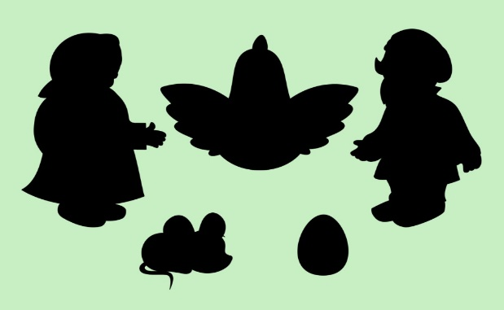  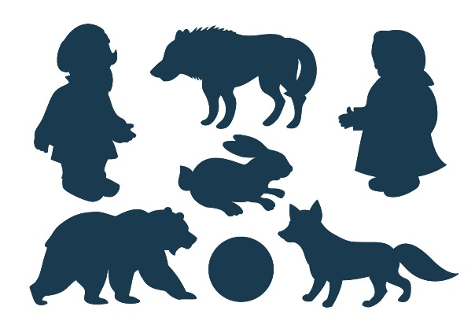  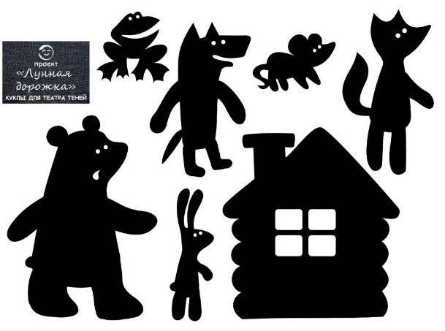  «Кот, Дрозд и Петух»  «Теремок»  «Репка»  «Колобок»  Колобок!  Дети предлагают варианты  Дети дорисовывают герою глазки, носик и ротик.
Физкультминутка
А сейчас самое время передохнуть, размять руки, ноги, туловище. Мне рассказали, что вы знаете стихотворение про мышку на английском языке. Расскажите его пожалуйста. | Дети читают стихотворение на английском языке и повторяют движения.  Little Mouse, Little Mouse,  Where is your house?  Little Cat, Little Cat  I have no flat,  I am a poor mouse  I have no house.  Little Mouse, Little Mouse,  Come to my house.  Little Cat, Little Cat,  I can’t do that,  You want to eat me.
Разыгрывание сказки «Теремок»
Ребята, а хотели бы вы сами оказаться в сказке?  Отправимся мы в сказку «Теремок». Совсем недавно, мы с вами на кружке английского языка узнали названия некоторых зверей на английском. Давайте вспомним с вами каких. Воспитатель показывает шапки-маски животных и спрашивает: - Whoisit?  Остальных ребят мы приглашаем в театр, побыть зрителями.  Спасибо большое, ребята, за очень интересную сказку. | Да!  It’s a frog (mouse, hare, fox, wolf, and bear.  (Когда дети отвечают на вопрос, учитель одевает шапки - маски.)  (Выходит ребенок, начинает рассказывать сказку «Теремок». Герои играют свои роли. По окончании сказки, ребята кланяются и садятся на свои места).
Ш.Заключительная часть
Рефлексия. Подведение итогов.
Ребята, какие сказки мы с вами вспомнили сегодня?  Ребята, а какие английские слова мы с вами повторили?  Ребята, давайте поблагодарим гостей, за то, что они пришли к нам | Ответы детей  Ответы детей

Список использованных источников:
- https://kopilkaurokov.ru/doshkolnoeObrazovanie/prochee/intieghrirovannoie_zaniatiie_po_razvitiiu_riechi_i_po_anghliiskomu_iazyku_puties

